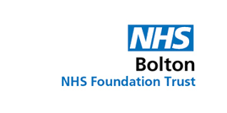

المعلومات التي تحتاج إلى معرفتها قبل القدوم لإجراء الخزعة

نتطلع إلى الترحيب بك في مستشفى رويال بولتون لإجراء خزعة الرئة.

قبل وصولك

ستكون قد حددت بالفعل موعدًا ليوم العملية. قد يكون هذا حجزًا مؤقتًا في البداية، ولكن من المقرر الآن أن يحدث في هذا المكان.

إذا كان لديك أي مشاكل في التواصل أو مشاكل في الذاكرة أو مخاوف أخرى، فيرجى الاتصال بفريق حجز الخزعة على 01204390186.

إذا كنت تتناول أدوية أو حقن مثل ادوية السيولة، أو لديك تاريخ عائلي للنزيف، أو تعاني من مرض السكري، ولم يتم مناقشة هذا بالفعل في العيادة، يرجى إعلامنا عن ذلك عن طريق الاتصال بالرقم أعلاه.

في اليوم المُحدد

يُنصح بتناول وجبة إفطار خفيفة مبكرة قبل الساعة 7 صباحًا قبل الخزعة. لن تكون قادرًا على تناول الطعام أو الشراب لبضع ساعات قبل وبعد العملية.

باستثناء أدوية سيولة الدم، يجب عليك أخذ أدويتك العادية في الصباح قبل القدوم. يمكن تناول كمية صغيرة من الماء مع هذه الأدوية.
يُرجى إحضار قائمة كاملة بأدويتك.

يُرجى إحضار قائمة كاملة بأدويتك.

يرجى الحضور إلى المدخل الرئيسي واتباع لافتات الجناح الذي يتم إدخالك إليه.
هناك العديد من مواقف السيارات للمرضى في المكان يمكن رؤيتها على الخريطة المرفقة.

يمكن لعائلتك أو أصدقائك المرافقين لك القدوم إلى الجناح.
عند الوصول، سيقوم فريق التمريض بإدخالك وإجراء الفحص قبل العملية.
إذا كانت لديك أسئلة حول العملية، يُرجى إبلاغ أحد حتى يمكن مناقشتها قبل إجراء الخزعة.

من سيعتني بي؟
يقوم فريق التمريض في الجناح بإدخالك والاعتناء بك في الجناح.
أثناء العملية، يعتني بك فريق التمريض في قسم الأشعة.
سيتم تعافيك لمدة ساعتين ثم عمل أشعة للتأكد من إمكانية خروجك من المستشفى بأمان، وسيتم ذلك بواسطة استشاري طب الصدر في ذلك اليوم.
هل يجب أن أبقى في المستشفى؟
يتم دخول وخروج معظم المرضى في نفس اليوم.
إذا لم يكن هناك أحد يمكنه البقاء معك خلال الليل بعد الخزعة، سيتم ترتيب إقامة ليلية في المستشفى ولكن يجب إعلامنا بهذا قبل وصولك.
بمن أتصل بعد ذلك إذا كانت لدي أسئلة أو مخاوف؟

يجب أن تكون على مسافة لا تزيد عن 30 دقيقة من قسم الطوارئ وأن يكون لديك شخص لمساعدتك بعد الخزعة في طلب المشورة أو المساعدة إذا كنت تعاني من أي آثار جانبية.

إذا كنت قلقًا بأي شكل من الأشكال بعد خزعة الرئة بسبب الألم أو صعوبة التنفس أو أعراض النزيف، فابحث عن المساعدة الطبية العاجلة من أقرب قسم الطوارئ وفقًا للتوجيهات عند خروجك من المستشفى.

إذا تم وضع أنبوب تصريف الهواء لعلاج تسرب الهواء وعدت إلى المنزل بهما، سيتم إبلاغك متى وأين تعود للفحص لكي يتم سحبهما.

متى يمكنني...؟
عنوان

يُنصح بعدم ممارسة التمارين الشاقة أو رفع الأوزان الثقيلة لمدة 24 ساعة بعد عمل الخُزعة.
ننصحك بعدم التدخين أو استخدام السجائر الإلكترونية بعد أخذ الخزعة. يمكننا تقديم مساعدة في الإقلاع عن التدخين وبدائل التبغ خلال فترة النقاهة إذا كنت ترغب في ذلك.

إذا كان هناك تسرب هواء، لا يمكنك السفر بالطيران حتى تتأكد من الطبيب أن التسرب الهوائي قد شفي (عادةً خلال 6 أسابيع).

ننصح بعدم استئناف تناول أدوية سيولة الدم لمدة 24 ساعة على الأقل بعد الخُزعة. اسأل طبيب الأشعة في وقت إجراء الخزعة متى يجب عليك استئناف تناول أدوية السيولة.

من يمكنني طلب المشورة حول خزعة الرئة؟
عنوان
للاستفسارات حول المواعيد، اتصل بممرضات التخصص في أمراض الرئة على الرقم 01204 390 186.
للاستفسارات المتعلقة بالممرضات قبل الخزعة، اتصل بقسم الأشعة التداخلية على الرقم 01204 390 390 (تحويلة 144168).
للاستفسارات المتعلقة بالممرضات بعد الخزعة، اتصل بممرضات التخصص في أمراض الرئة على الرقم 01204 390 186.

كيف تجدنا؟

يمكنك العثور على خريطة المستشفى في الصفحة التالية، أو استخدام الرابط أو رمز الاستجابة السريعة أدناه للعثور على هذه المعلومات على موقعنا الإلكتروني.

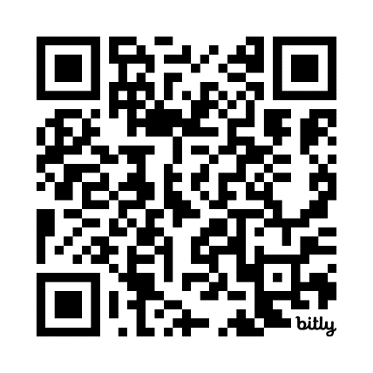
https://www.boltonft.nhs.uk/locations/royal-bolton-hospital


